仪器设备开放共享：日立F-7100 荧光光谱仪运行公告
一、仪器简介
日立F-7100 荧光光谱仪已纳入湖南大学大型仪器共享平台。
灵敏度是选择荧光分光光度计的重要因素之一，F-7100灵敏度提高了，水的拉曼信噪比高至20,000以上。与此同时，F-7100 采用长寿命氙灯，使用寿命延长了5倍。F-7100 配置荧光指纹测定功能和日差变化校正功能，使操作更加简单。该仪器可测荧光、磷光、磷光寿命，化学/生物发光；三维扫描、波长扫描、三维时间扫描，时间扫描测量；定量分析等。图1是仪器实景照片。
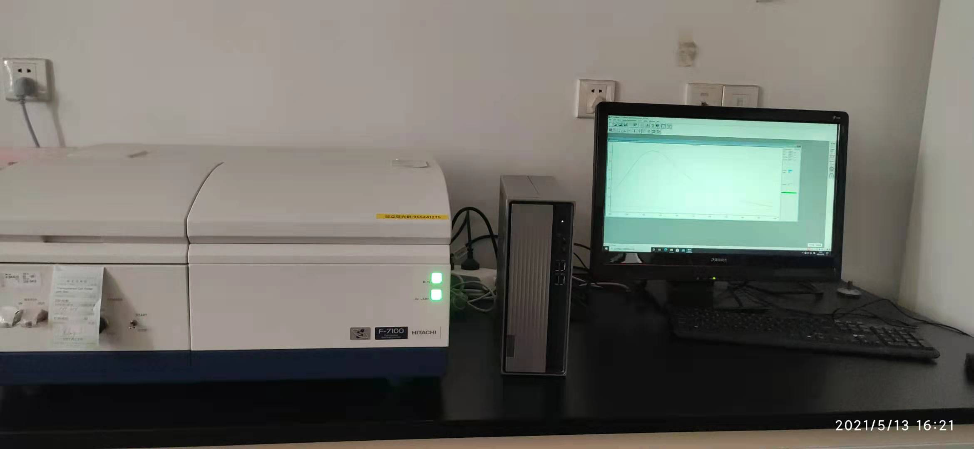
图1 仪器实景照片
二、技术指标
1．灵敏度：S/N ＞1200（RMS）峰值噪声；S/N ＞20000（RMS），背景最低噪声；S/N ＞260（P-P）；使用水的拉曼峰，激发波长250 nm，光谱带宽5 nm，响应时间2 s, 噪声为水拉曼峰处的噪声。
2. 标准荧光池最小样品量：0.6 ml（使用标准10 mm方形样品池）
3. 狭缝方式：水平狭缝
4．光源：150W 的连续氙灯光源
5．测光方式为单色光检测器比值计算法而非光电倍增管电极反馈法
6. 单色器：机刻凹面衍射光栅，激发侧闪耀波长200 nm，发射侧闪耀波长400 nm
7. 测量波长范围（EX/EM）：200到750 nm，零级光
8. 光谱通带：激发侧，1/2.5/5/10/20 nm；发射侧，1/2.5/5/10/20 nm
9. 光谱分辨率：1.0 nm
10. 波长准确性：1 nm
11. 波长扫描速度：20/60/240/1200/2400/12000/20000/60000 nm/min
12. 波长驱动速度：60000 nm/min
13. 响应时间：从0～98%，0.002/0.004/0.01/0.05/0.1/0.5/2/4 s
14. 光度计的显示范围：-9999～9999
15. 极高的灵敏度可以测出低至1×10⁻¹² mol/L的荧光素
16. 自动预扫描功能，优化未知样品的测量条件
17. 测量及数据处理
三、收费标准
院内：57.5元/小时
校内：92元/小时
校外：115元/小时
四、安装地点
逸夫楼南204
五、预约方式
通过“湖南大学大型仪器设备共享平台”（http://sbgx.hnu.edu.cn/）网上注册或手机预约助手预约使用。
六、联系人
王倩倩 （15874949704）

